中山大学理工学院 2008 学年 2 学期期末
警 示
现代半导体器件 试卷（B）
2006 年级 微电子专业 姓名 学号
老师姓名：刘飞 考试成绩 ：

1. Si和Ge的PN结各一个,掺杂浓度均为N_{A}＝10¹⁸cm⁻³，N_{D}＝10¹⁵cm^{－3}，N区空穴的寿命τ_{P}＝10^{－5}s，且Wn>>L_{P}, N型Ge中D_{P}＝45cm²/s, N型Si的D_{P}＝13cm²/s,求外加偏压－5V时，反向饱和电流和势垒区产生电流各为多少？可得到什么结论？(Ge:ε_{S}＝16.2,n_{i}=2.4X10¹³cm⁻³, Si:ε_{S}＝11.8,n_{i}=1.5X10¹⁰cm⁻³, ε₀＝8.85X10⁻¹⁴F/cm) (20分)
2．试解释雪崩击穿，并写出雪崩击穿的判据，并试比较下图两种材料的击穿电压大小， 并说明判断理由。(15分)
E_{ma}
x
a, N_{D}较高

E_{mb}

b, N_{D}较小
x_{ma}
x_{mb}
0
x

3.证明题：(1) 证明PN结的扩散电势表达式为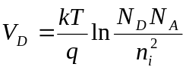。(10分)
(2)由杂质分布PN结可以分为哪几类？并画出平衡PN结的能带图。(5分)
- 双极晶体管在大电流下电流增益将如何发生变化？双极晶体管在大电流下存在哪些非理想效应？并请详细解释大注入效应。(15分)
5. E型NMOSFET，已知其t_{ox}＝100nm，W＝100μm，L＝2μm，V_{T}＝0.8V，试求其在V_{DS}＝2.5V，V_{GS}＝3V时的漏源电流。(20分) (已知μ_{n}＝600cm²/(V.s)，，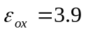，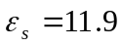，n_{i}＝1.5x10¹⁰cm⁻³，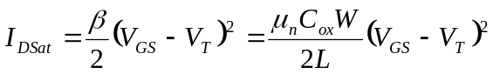)
6. (1) MOSFET的基本结构是如何构成，并请画出其器件结构。(5分)
(2) 请解释其工作原理，详细描述其各种工作状态, 并画出其输出特性曲线。(10分)

